 | COLÉGIO PEDRO II - UNIDADE SÃO CRISTÓVÃO III  3ª SÉRIE – MATEMÁTICA – PROFº MARCOS –  www.professorwaltertadeu.mat.br

PROJETO ENEM 18
1) (ENEM 2005) A escrita Braile para cegos é um sistema de símbolos no qual cada caráter é um conjunto de 6 pontos dispostos em forma retangular, dos quais pelo menos um se destaca em relação aos demais. Por exemplo, a letra A é representada por:

O número total de caracteres que podem ser representados no sistema Braile é:
(A) 12. (B) 31. (C) 36. (D) 63. (E) 720.

2) (ENEM 2005) Os números de identificação utilizados no cotidiano (de contas bancárias, de CPF, de Carteira de Identidade etc) usualmente possuem um dígito de verificação, normalmente representado após o hífen, como em 17326-9. Esse dígito adicional tem a finalidade de evitar erros no preenchimento ou digitação de documentos.
Um dos métodos usados para gerar esse dígito utiliza os seguintes passos:
- multiplica-se o último algarismo do número por 1, o penúltimo por 2, o antepenúltimo por 1, e assim por diante, sempre alternando multiplicações por 1 e por 2.
- soma-se 1 a cada um dos resultados dessas multiplicações que for maior do que ou igual a 10.
- somam-se os resultados obtidos .
- calcula-se o resto da divisão dessa soma por 10, obtendo-se assim o dígito verificador.
O dígito de verificação fornecido pelo processo acima para o número 24685 é:
(A) 1.
(B) 2.
(C) 4.
(D) 6.
(E) 8.

3) (ENEM 2005) Os três recipientes da figura têm formas diferentes, mas a mesma altura e o mesmo diâmetro da boca.
Neles são colocados líquido até a metade de sua altura, conforme indicado nas figuras.
Representando por V₁, V₂ e V₃ o volume de líquido em cada um dos recipientes, tem-se:
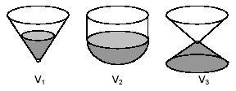
4) (ENEM 2006) A tabela ao lado indica a posição relativa de quatro times de futebol na classificação geral de um torneio, em dois anos consecutivos. O símbolo ● significa que o time indicado na linha ficou, no ano de 2004, a frente do indicado na coluna. O símbolo * significa que o time indicado na linha ficou, no ano de 2005, a frente do indicado na coluna.
A probabilidade de que um desses quatro times, escolhido ao acaso, tenha obtido a mesma classificação no torneio, em 2004 e 2005, e igual a:
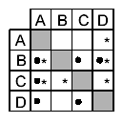
A) 0,00.
B) 0,25.
C) 0,50.
D) 0,75.
E) 1,00.

5) (ENEM 2006) Um time de futebol amador ganhou uma taca ao vencer um campeonato. Os jogadores decidiram que o premio seria guardado na casa de um deles. Todos quiseram guardar a taca em suas casas. Na discussão para se decidir com quem ficaria o troféu, travou-se o seguinte dialogo:
Pedro, camisa 6: — Tive uma idéia. Nos somos 11 jogadores e nossas camisas estão numeradas de 2 a 12. Tenho dois dados com as faces numeradas de 1 a 6. Se eu jogar os dois dados, a soma dos números das faces que ficarem para cima pode variar de 2 (1 + 1) ate 12 (6 + 6). Vamos jogar os dados, e quem tiver a camisa com o numero do resultado vai guardar a taca.
Tadeu, camisa 2: — Não sei não... Pedro sempre foi muito esperto... Acho que ele esta levando alguma vantagem nessa proposta...
Ricardo, camisa 12: — Pensando bem... Você pode estar certo, pois, conhecendo o Pedro, e capaz que ele tenha mais chances de ganhar que nós dois juntos...
Desse dialogo conclui-se que:
A) Tadeu e Ricardo estavam equivocados, pois a probabilidade de ganhar a guarda da taca era a mesma para todos.
B) Tadeu tinha razão e Ricardo estava equivocado, pois, juntos, tinham mais chances de ganhar a guarda da taca do que Pedro.
C) Tadeu tinha razão e Ricardo estava equivocado, pois, juntos, tinham a mesma chance que Pedro de ganhar a guarda da taca.
D) Tadeu e Ricardo tinham razão, pois os dois juntos tinham menos chances de ganhar a guarda da taca do que Pedro.
E) não é possível saber qual dos jogadores tinha razão, por se tratar de um resultado probabilístico, que depende exclusivamente da sorte.

Nos últimos anos, ocorreu redução gradativa da taxa de crescimento populacional em quase todos os continentes. A seguir, são apresentados dados relativos aos países mais populosos em 2000 e também as projeções para 2050.
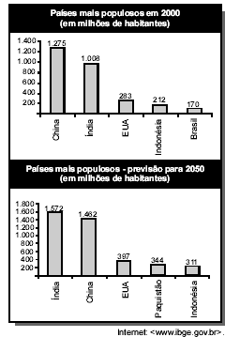

6) (ENEM 2006) Com base nas informações acima, e correto afirmar que, no período de 2000 a 2050,
(A) a taxa de crescimento populacional da China será negativa.
(B) a população do Brasil duplicara.
(C) a taxa de crescimento da população da Indonésia será menor que a dos EUA.
(D) a população do Paquistão crescerá mais de 100%.
(E) a China será o país com a maior taxa decrescimento populacional do mundo.

7) (ENEM 2006) Para se obter 1,5 kg do dióxido de urânio puro, matéria prima para a produção de combustível nuclear, é necessário extrair-se e tratar-se 1,0 tonelada de minério.
Assim, o rendimento (dado em % em massa) do tratamento do minério ate chegar ao dióxido de urânio puro é de:
(A) 0,10%.
(B) 0,15%.
(C) 0,20%.
(D) 1,5%.
(E) 2,0%.

8) (ENEM 2006) Uma artesã confecciona dois diferentes tipos de vela ornamental a partir de moldes feitos com cartões de papel retangulares de 20 cm x 10 cm (conforme ilustram as figuras abaixo). Unindo dois lados opostos do cartão, de duas maneiras, a artesã forma cilindros e, em seguida, os preenche completamente com parafina.
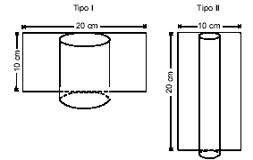
Supondo-se que o custo da vela seja diretamente proporcional ao volume de parafina empregado, o custo da vela do tipo I, em relação ao custo da vela do tipo II, será:
(A) o triplo.
(B) o dobro.
(C) igual.
(D) a metade.
(E) a terça parte.

9) (ENEM 2006) Eclusa é um canal que, construído em águas de um rio com grande desnível, possibilita a navegabilidade, subida ou descida de embarcações. No esquema abaixo, está representada a descida de uma embarcação, pela eclusa do porto Primavera, do nível mais alto do rio Paraná ate o nível da jusante.
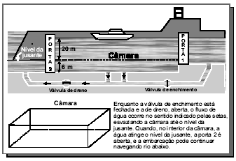
A câmara dessa eclusa tem comprimento aproximado de 200 m e largura igual a 17 m. A vazão aproximada da água durante o esvaziamento da câmara e de 4.200 m³ por minuto. Assim, para descer do nível mais alto até o nível da jusante, uma embarcação leva cerca de:
(A) 2 minutos.
(B) 5 minutos.
(C) 11 minutos.
(D) 16 minutos.
(E) 21 minutos.
10) (ENEM 2006)
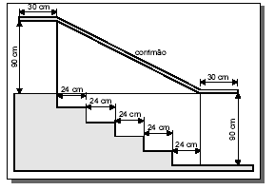
Na figura acima, que representa o projeto de uma escada com 5 degraus de mesma altura, o comprimento total do corrimão e igual a:
A) 1,8 m.
B) 1,9 m.
C) 2,0 m.
D) 2,1 m.
E) 2,2 m.

11) (ENEM 2007) Representar objetos tridimensionais em uma folha de papel nem sempre é tarefa fácil. O artista holandês Escher (1898-1972) explorou essa dificuldade criando várias figuras planas impossíveis de
serem construídas como objetos tridimensionais, a exemplo da litografia Belvedere, reproduzida abaixo.
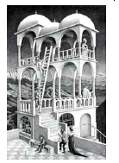
Considere que um marceneiro tenha encontrado algumas figuras supostamente desenhadas por Escher e deseje construir uma delas com ripas rígidas de madeira que tenham o mesmo tamanho. Qual dos desenhos a seguir ele poderia reproduzir em um modelo tridimensional real?
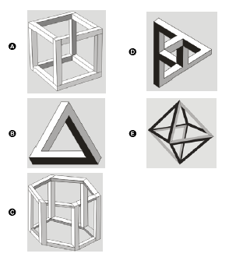

12) (ENEM 2007) O gráfico abaixo, obtido a partir de dados do Ministério do Meio Ambiente, mostra o crescimento do número de espécies da fauna brasileira ameaçadas de extinção.
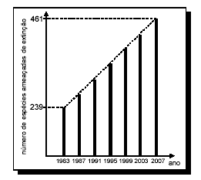

Se mantida, pelos próximos anos, a tendência de crescimento mostrada no gráfico, o número de espécies ameaçadas de extinção em 2011 será igual a:
A) 465.
B) 493.
C) 498.
D) 538.
E) 699.

13) (ENEM 2007) Estima-se que haja, no Acre, 209 espécies de mamíferos, distribuídas conforme a tabela abaixo.
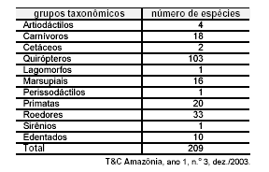
Deseja-se realizar um estudo comparativo entre três dessas espécies de mamíferos — uma do grupo Cetáceos, outra do grupo Primatas e a terceira do grupo Roedores. O número de conjuntos distintos que podem ser formados com essas espécies para esse estudo é igual a:
(A) 1.320.
(B) 2.090.
(C) 5.845.
(D) 6.600.
(E) 7.245.

14) (ENEM 2007) Álcool, cresciimentto e pobreza

O lavrador de Ribeirão Preto recebe em média R$ 2,50 por tonelada de cana cortada. Nos anos 80, esse trabalhador cortava cinco toneladas de cana por dia. A mecanização da colheita o obrigou a ser mais produtivo. O corta-cana derruba agora oito toneladas por dia.
O trabalhador deve cortar a cana rente ao chão, encurvado. Usa roupas mal-ajambradas, quentes, que lhe cobrem o corpo, para que não seja lanhado pelas folhas da planta. O excesso de trabalho causa a birola: tontura, desmaio, cãibra, convulsão. A fim de agüentar dores e cansaço, esse trabalhador toma drogas e soluções de glicose, quando não farinha mesmo. Tem aumentado o número de mortes por exaustão nos canaviais.
O setor da cana produz hoje uns 3,5% do PIB. Exporta US$ 8 bilhões. Gera toda a energia elétrica que consome e ainda vende excedentes. A indústria de São Paulo contrata cientistas e engenheiros para desenvolver máquinas e equipamentos mais eficientes para as usinas de álcool. As pesquisas, privada e pública, na área agrícola (cana, laranja, eucalipto etc.) desenvolvem a bioquímica e a genética no país.
Folha de S. Paulo, 11/3/2007 (com adaptações).

Considere-se que cada tonelada de cana-de-açúcar permita a produção de 100 litros de álcool combustível, vendido nos postos de abastecimento a R$ 1,20 o litro. Para que um corta-cana pudesse, com o que ganha nessa atividade, comprar o álcool produzido a partir das oito toneladas de cana resultantes de um dia de trabalho, ele teria de trabalhar durante:
(A) 3 dias.
(B) 18 dias.
(C) 30 dias.
(D) 48 dias.
(E) 60 dias.

15) (ENEM 2007) A queima de cana aumenta a concentração de dióxido de carbono e de material particulado na atmosfera, causa alteração do clima e contribui para o aumento de doenças respiratórias. A tabela abaixo apresenta números relativos a pacientes internados em um hospital no período da queima da cana.
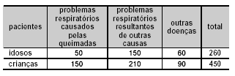
Escolhendo-se aleatoriamente um paciente internado nesse hospital por problemas respiratórios causados pelas queimadas, a probabilidade de que ele seja uma criança é igual a:
(A) 0,26, o que sugere a necessidade de implementação de medidas que reforcem a atenção ao idoso internado com problemas (respiratórios.
(B) 0,50, o que comprova ser de grau médio a gravidade dos problemas respiratórios que atingem a população nas regiões das (queimadas.
(C) 0,63, o que mostra que nenhum aspecto relativo à saúde infantil pode ser negligenciado.
D) 0,67, o que indica a necessidade de campanhas de conscientização que objetivem a eliminação das queimadas.
E) 0,75, o que sugere a necessidade de que, em áreas atingidas pelos efeitos das queimadas, o atendimento hospitalar no setor de pediatria seja reforçado.

